La Mercè 2022

LA ANTIGUA FÁBRICA ESTRELLA DAMM
ABRE SUS PUERTAS PARA CELEBRAR LA MERCÈ
El domingo 25 y el lunes 26 de septiembre, el número 515 de la calle Rosselló
ofrecerá una completa programación con música en directo, DJs, gastronomía
y actividades para todos los públicos
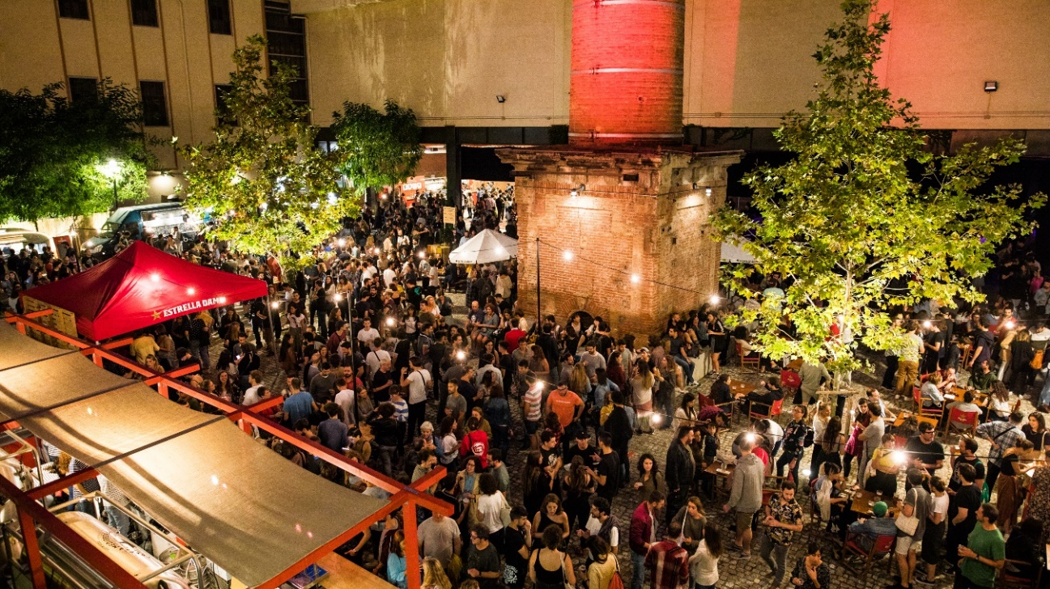
Barcelona, 19 de septiembre de 2022 ‒ Los próximos 25 y 26 de septiembre, la Antigua Fábrica Estrella Damm volverá a convertirse en uno de los puntos neurálgicos de las Fiestas de la Mercè, con una completa programación para todas las edades que combinará conciertos en directo, DJs, actividades para toda la familia y una amplia oferta gastronómica.

Como ya es tradición por estas fechas, el número 515 de la calle Rosselló será una de las sedes del BAM Barcelona Acció Musical y albergará las actuaciones de nuevos talentos, así como las propuestas musicales más eclécticas de nuestra ciudad. El domingo 25 pasarán por su escenario las artistas Krissia i Lil Ella con su híper-pop de habitación –comisariadas por su sello Jeanne d'Arc Records–, el postpunk de Fotos de la novia, el reggaeton de Cooba i La Queency −en un concierto conjunto−, y la electrónica pop de AL-V.

El lunes 26 será el turno de Vignesh Melwani y Isa Belle, agrupados dentro del colectivo de jóvenes asiáticodescendientes Catàrsia. Les seguirán Anna Ferrer, que nos traerá su esencia folklórica mezclada con bases electrónicas y música experimental de origen mediterráneo; Magia Bruta, que presentarán su álbum debut de pop místico “Un día nuevo”, y el live show de Los Voluble, con su mezcla de flamenco, electrónica, humor y crítica social. El productor Mans O cerrará el último día de conciertos con su electrónica underground.

Complementando las actuaciones en directo, la música seguirá sonando entre concierto y concierto gracias a las sesiones de DJ que se han programado, encabezadas el domingo 25 por Marta Mer y Meritxell de Soto, y por DJ Yamamemaru y DJ Hanakito el lunes 26.

La gastronomía será otro de los platos fuertes de la Mercè de este año. Todos aquellos que visiten la Antigua Fábrica podrán disfrutar de las propuestas de los food trucks de Fileteando, Hamburguesa Nostra, Indi Food Truck, Las Muns, María una Crep, Pepitu, Retruc y The Fish & Chips Shop, que ofrecerán una amplia variedad de propuestas gastronómicas para todos los gustos para que puedan acompañar las cervezas Damm en cualquier momento del día. En este sentido, en la Sala de Máquinas de la Antigua Fábrica se habilitará un espacio donde se podrán degustar todas las especialidades de la cervecera.

Festival MAC: Artes en la calle para todas las edades

Los alrededores de la Antigua Fábrica se llenarán también del espíritu alegre y festivo de la Mercè, gracias a los espectáculos de danza, circo y juegos del MAC Festival. Su programación, concebida para todos los públicos, ofrecerá un abanico multidisciplinario de artes en la calle y apelará a la alegría, la diversidad de culturas, la integración y la paridad.

Se podrán seguir estimulantes proyectos de creación artística como el intercambio de danza bidireccional entre Mozambique y Euskadi (Otempodiz de Ertza), o el emotivo circo de acrobacias en pareja de Dúo Kaos con el espectáculo Time to Loop. La comedia Wet Floor, de la catalana Cris-is, despertará a más de una carcajada entre el público gracias a las peripecias de su protagonista. Además, los niños de 3 a 8 años encontrarán estímulos inagotables gracias a las propuestas de La Tal −con una representación singular de The Incredible Box que despertará las risas más sinceras−, y de Toc de Fusta, un engranaje rompecabezas con el que podrán construir un autómata de gran formato.

La entrada a los conciertos de la Antigua Fábrica Estrella Damm será totalmente libre y gratuita, hasta completar el aforo del recinto.

La programación de la Antigua Fábrica Estrella Damm irá precedida por dos noches de conciertos en el escenario Mediterràniament, que este año volverá a situarse en la Playa del Bogatell. El viernes 23 de septiembre, la playa barcelonesa vibrará con los sonidos de la música urbana de 31FAM, Alizz y Santa Salut, mientras que el sábado 24 será el turno de la música festiva de Marcel i Júlia, Els Catarres y Delafé y las Flores Azules.

HORARIOS ACTUACIONES BAM EN LA ANTIGUA FÁBRICA ESTRELLA DAMM

Antigua Fábrica Estrella Damm
Rosselló 515, 08025 Barcelona

Domingo 25 de septiembre  12:00 h DJ Marta Mer  13:00 h Júlia Colom  14:00 h DJ Meritxell de Soto  17:15 h Krissia i Lil Ella  18:15 h Fotos de la Novia  19:15 h Cooba & Queency  20:15 h AL-V | Lunes 26 de septiembre  12:00 h DJ Yamamemaru  13:00 h Catàrsia  14:00 h DJ Hanakito  17:15 h Anna Ferrer  18:15 h Magia Bruta  19:15 h Los Voluble  20:15 h Mans O

HORARIOS MAC FESTIVAL EN LA ANTIGUA FÁBRICA ESTRELLA DAMM

Antigua Fábrica Estrella Damm
Rosselló 515, 08025 Barcelona
 | Domingo 25 y lunes 26
TOC DE FUSTA, ELS AMICS D’EN CRUSÓ  Cataluña / Juegos. Todos los públicos. | 11:00 a 14:00h  16:00 a 20:00h
CRIS-IS: WET FLOOR  Cataluña / Circo, clown. Todos los públicos. | 11:30 a 12:00h  16:30 a 17:00h
DUO KAOS: TIME TO LOOP  Italia / Circo. Todos los públicos. | 12:15 a 12:45h  17:15 a 17:45h
LA TAL: THE BOX  Cataluña / Teatro, circo. Todos los públicos. | 13:00 a 13:30h  18:15 a 18:45h
ERTZA  País Vasco / Danza contemporánea, africana, urbana. Todos los públicos. | 13:45 a 14:15h  19:15 a 19:45h
INDUSTRIAL TEATRERA: KATARSIS  Cataluña / Clown, todos los públicos. | 17:45 a 18:15h

Más información:
BCW
Carla Lladó – carla.llado@bcw-global.com
Clara Pous – clara.pous@bcw-global.com

